Jakie fronty do kuchni lakierowane czy matowe - podpowiedzi
W naszym artykule znajdziesz odpowiedź na pytanie jakie fronty do kuchni lakierowane czy matowe
kupić do swojej kuchni. Przeczytaj o tym już dziś.

Jakie fronty do kuchni lakierowane czy matowe - którą opcję wybrać?
Zastanawiasz się, którą opcję wybrać do swojej kuchni, jak zaplanować aranżację tego, wyjątkowego miejsca w swoim domu lub mieszkaniu? Dowiedz się jakie fronty do kuchni lakierowane czy matowe wybrać.
Fronty do kuchnia a aranżacja przestrzeni kuchennej

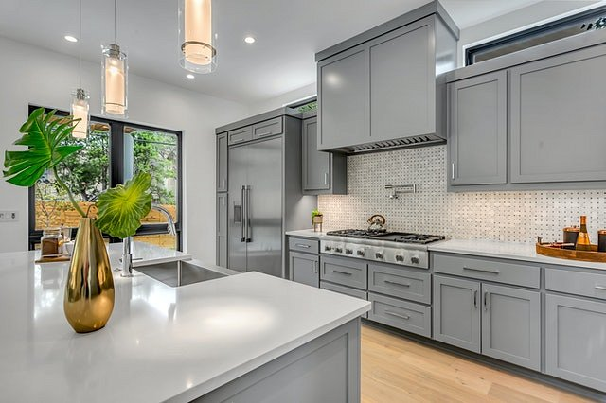
Fronty kuchenne to ważny element zarówno funkcjonalny jak i estetyczn w wykończeniu przestrzeni kuchennej. Jeżeli zastanawiasz się nad tym czy lepszą opcją będzie wybór frontów lakierowanych czy też akrylowych, bądź drewnianych, warto zasięgnąć informacji dotyczących tego tematu zapoznając się z tematycznymi artykułami, które publikowane są w sieci. Jakie fronty do kuchni lakierowane czy matowe spełnią Twoje oczekiwania?
Jakie fronty do kuchni lakierowane czy matowe
Warto wiedzieć, że dużą popularnością cieszy się drewno, które świetnie sprawdza się we wnętrzach rustykalnych a także klasycznych i industrialnych. Niemniej jednak drewno musi zostać odpowiednio zabezpieczone. Inną alternatywą będą z płyty MDF. Jakie fronty do kuchni lakierowane czy matowe kupić do swojego wnętrza? Nie czekaj i decyduj już dziś, zapoznaj się z podpowiedziami na stronie Iform.

